新桥街道中心幼儿园中三班幼儿一日生活动态记录
自主来园：
今日来园人数26人，5人缺勤。
自主服务与问好：
来园后孩子们能自己独立走到班级并主动与老师打招呼的幼儿有：陈盼、李宇涵、穆永泽、万灵杰、张砚钧、蒋绍文、唐锦轩、何书泽、欧阳悦、丁妤暄、贾清晨、叶歆雅、郑雅姝、杨芷若、任伊桐、朱姝妍、韩璟昱、柳晨熙、徐梓嘉、陈晓蕊、缪欣妍、金栩萌、方雅颂。
进班后能自己将物品放置抽屉并将水杯绕好放在水杯架的幼儿有：陈盼、李宇涵、陈雨航、穆永泽、万灵杰、张砚钧、蒋绍文、唐锦轩、何书泽、欧阳悦、丁妤暄、贾清晨、叶歆雅、郑雅姝、杨芷若、任伊桐、朱姝妍、韩璟昱、柳晨熙、徐梓嘉、周扬、陈晓蕊、缪欣妍、金栩萌、方雅颂。

生活活动情况：
今天的早点是饼干和酸奶，各组的值日生按组别轮流洗小手进行值日工作。
吃完能够进行漱口并将牛奶杯送到相应位置的幼儿有：陈盼、李宇涵、陈雨航、穆永泽、万灵杰、张砚钧、蒋绍文、唐锦轩、何书泽、欧阳悦、丁妤暄、贾清晨、叶歆雅、郑雅姝、杨芷若、任伊桐、朱姝妍、韩璟昱、柳晨熙、徐梓嘉、陈晓蕊、缪欣妍、金栩萌、方雅颂、高文浩、吉思远。
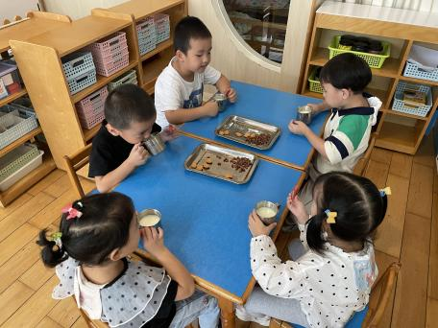 | 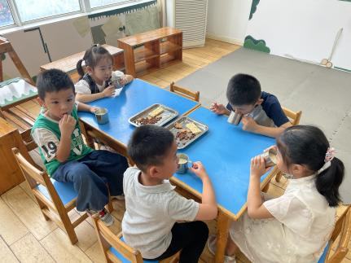 | 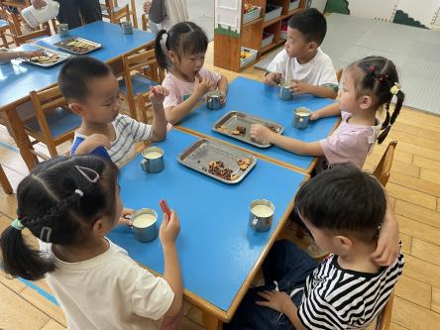
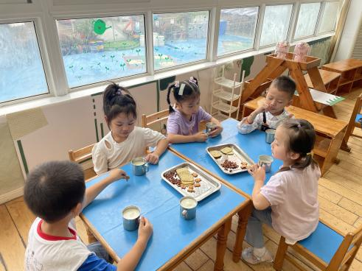
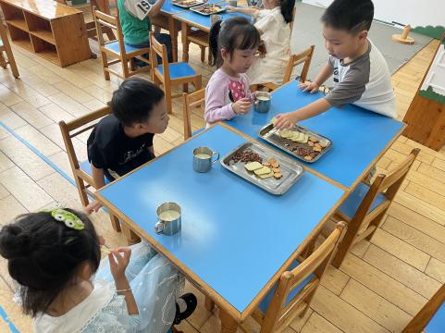

集体活动情况：
《数学：认识数字1-5》
这是一节通过看图片体会数字的形象并让幼儿举例说出以1-5数字为单位的物品，如：一把剪刀、三支铅笔等，在幼儿说一说的过程中也能将数量与数字进行般配，从而让幼儿进一步了解1至5这五个数字在我们日常生活中的运用，从而使孩子们喜欢识数，并对身边的数字充满好奇和探究的欲望。
活动中能够按照虚线书写出数字1-5的幼儿有：陈盼、李宇涵、陈雨航、穆永泽、万灵杰、张砚钧、蒋绍文、唐锦轩、何书泽、欧阳悦、丁妤暄、贾清晨、叶歆雅、郑雅姝、杨芷若、任伊桐、朱姝妍、韩璟昱、柳晨熙、徐梓嘉、陈晓蕊、缪欣妍、金栩萌、方雅颂、高文浩、吉思远。

区域游戏情况：
今天游戏中能够积极参与区域的幼儿有：陈盼、李宇涵、陈雨航、穆永泽、万灵杰、张砚钧、蒋绍文、唐锦轩、何书泽、欧阳悦、丁妤暄、贾清晨、叶歆雅、郑雅姝、杨芷若、任伊桐、朱姝妍、韩璟昱、柳晨熙、徐梓嘉、陈晓蕊、缪欣妍、金栩萌、方雅颂、高文浩、吉思远。
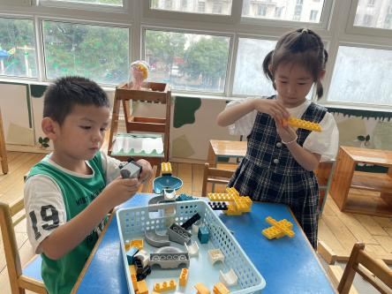 | 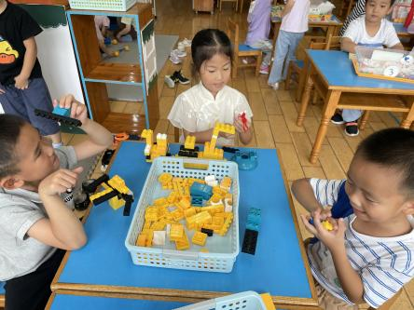 | 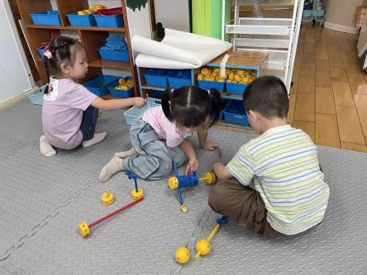
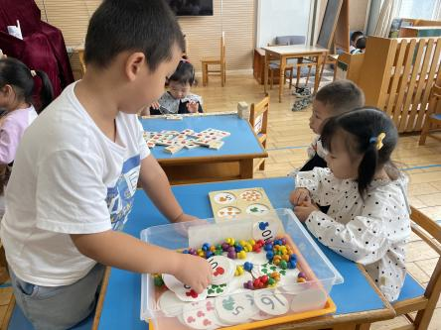 | 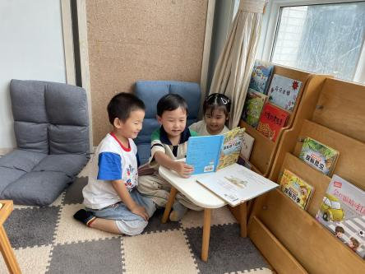 | 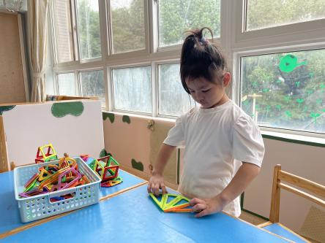
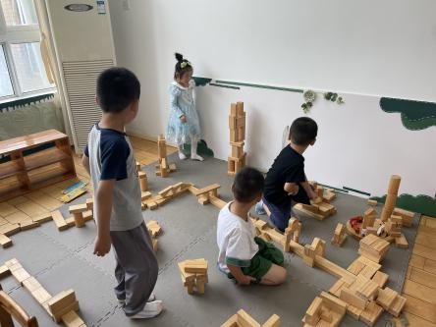 | 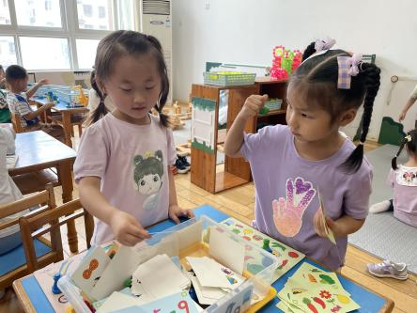 | 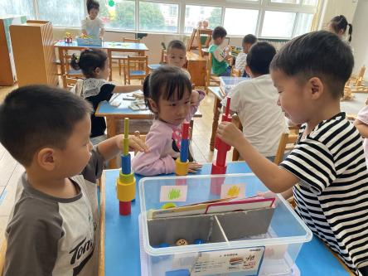
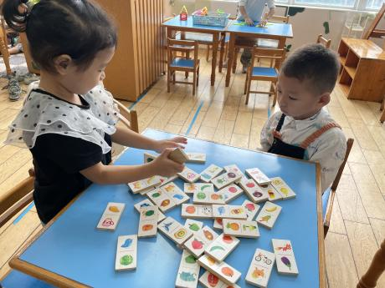
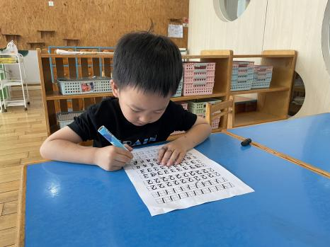

午餐情况：
今天的午餐是大米饭、虾仁胡萝卜炒西蓝花、蒜泥生菜和冬瓜海带肉圆汤；餐后水果是圣女果和猕猴桃。
餐前各小组幼儿有序如厕、洗手、开好大炮，做好餐前准备。洗好手后小朋友开好大炮有序排好队自主端饭菜。所有的幼儿都能两只小手端住碗，并有序的行径。
午餐时，随着舒缓柔和的轻音乐，幼儿用正确的姿势午餐小脚放在桌子下面，身体朝向桌子一手扶碗一手拿勺。安静的进餐，知道一口饭一口菜，举手添汤；餐后自主送碗勺后自主拿取苹果，苹果吃完洗手漱口擦嘴巴做好餐后卫生管理。
自主进餐并光盘行动的幼儿有：陈盼、李宇涵、陈雨航、穆永泽、万灵杰、张砚钧、蒋绍文、唐锦轩、何书泽、欧阳悦、丁妤暄、贾清晨、叶歆雅、郑雅姝、杨芷若、任伊桐、朱姝妍、韩璟昱、柳晨熙、徐梓嘉、陈晓蕊、缪欣妍、金栩萌、方雅颂、高文浩、吉思远、李宇涵、贾清晨、叶歆雅、郑雅姝。
进餐速度时间较长的幼儿有：穆永泽、何书泽。
其中桌面吃的不整洁的幼儿有：柳晨熙、穆永泽。

午睡情况：
散步后孩子们主动塞好小椅子自主如厕，进入午睡室后主动将鞋子摆整齐，放在指定的位置。今天有25位幼儿听完睡前故事在12点30分左右进入睡眠的状态分别是：陈盼、李宇涵、陈雨航、万灵杰、张砚钧、蒋绍文、唐锦轩、欧阳悦、丁妤暄、贾清晨、叶歆雅、郑雅姝、杨芷若、任伊桐、朱姝妍、韩璟昱、柳晨熙、徐梓嘉、陈晓蕊、缪欣妍、金栩萌、方雅颂、高文浩、吉思远、穆永泽。
入睡较晚的幼儿：何书泽。
陪伴入睡：何书泽。
睡前能自主尝试盖被子的幼儿有：陈盼、李宇涵、陈雨航、穆永泽、万灵杰、张砚钧、蒋绍文、唐锦轩、何书泽、欧阳悦、丁妤暄、贾清晨、叶歆雅、郑雅姝、杨芷若、任伊桐、朱姝妍、韩璟昱、柳晨熙、徐梓嘉、陈晓蕊、缪欣妍、金栩萌、方雅颂、高文浩、吉思远。

老师的话：
1.雨天路滑，请大家接送孩子上下学注意安全！
2.今天周五，不开展延时班，请大家提醒接送孩子的家长于下午15:39分准时来接孩子，感谢您的配合与支持！

